# LA TABLE DE MATIERES

* 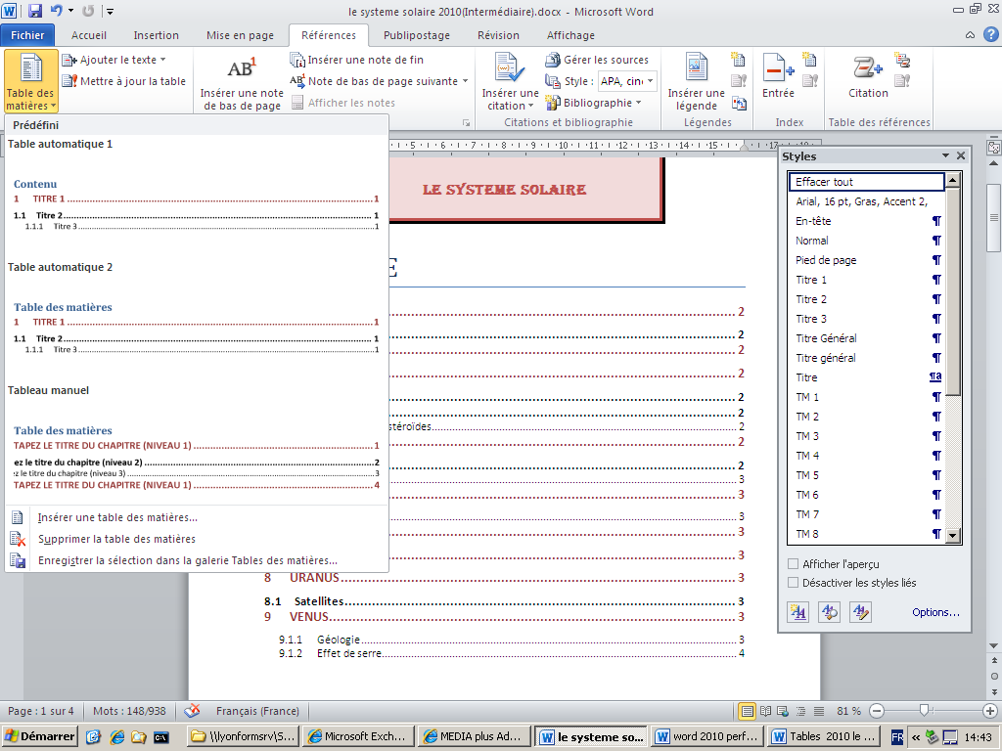Ouvrir le document Le Système Solaire 2010(intermédiaire)
* Ce document est déjà mis en forme avec les STYLES créés dans les exercices précédents
* Le stagiaire doit mettre en place une table de matière en se basant sur les styles déjà affectés aux titres du document
* Onglet Référence, bouton Table de matières
* Choisir Insérer une table de matière de matières et choisir le modèle Classique avec points de suite

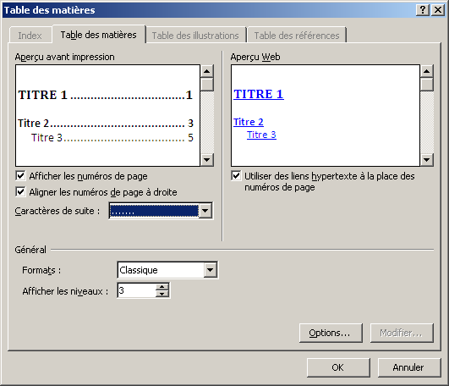

* Pour personnaliser les styles de la table de matières :

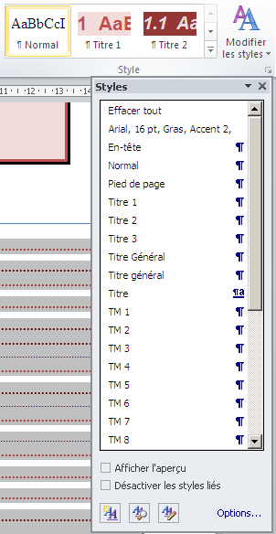A partir de l’onglet Accueil, sur la rubrique Style, cliquez sur la flèche pour activer le volet des styles

Demander de modifier les styles TM1 TM2 et TM3

# LA TABLE D’INDEX

* Pour marquer les entrées sur les planètes :

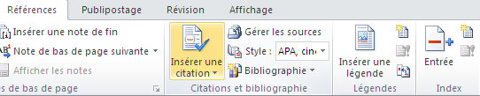

Cliquez sur le bouton Entrée pour définir des marques sur les noms des planètes

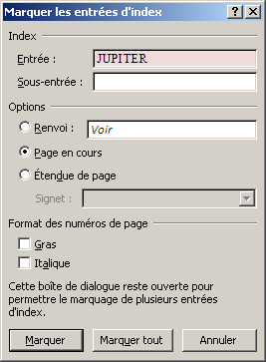Dans le document, sélectionner le texte Jupiter puis clic dans la zone Entrée de la boîte de dialogue.

Choisir ensuite Marquer tout pour que le texte d’une même entrée soit signalé dans la table d’index.

Procéder de la même manière pour les autres planètes puis refermer la boîte de dialogue

Une fois les entrées définies, cliquez sur le bouton Nouvelle table d’Index et choisissez les paramètres suivants :

